记录一个页面的访问次数
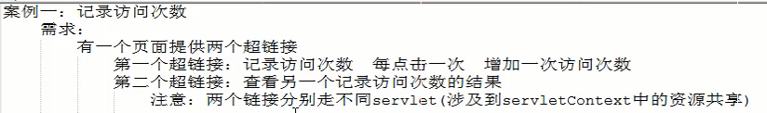
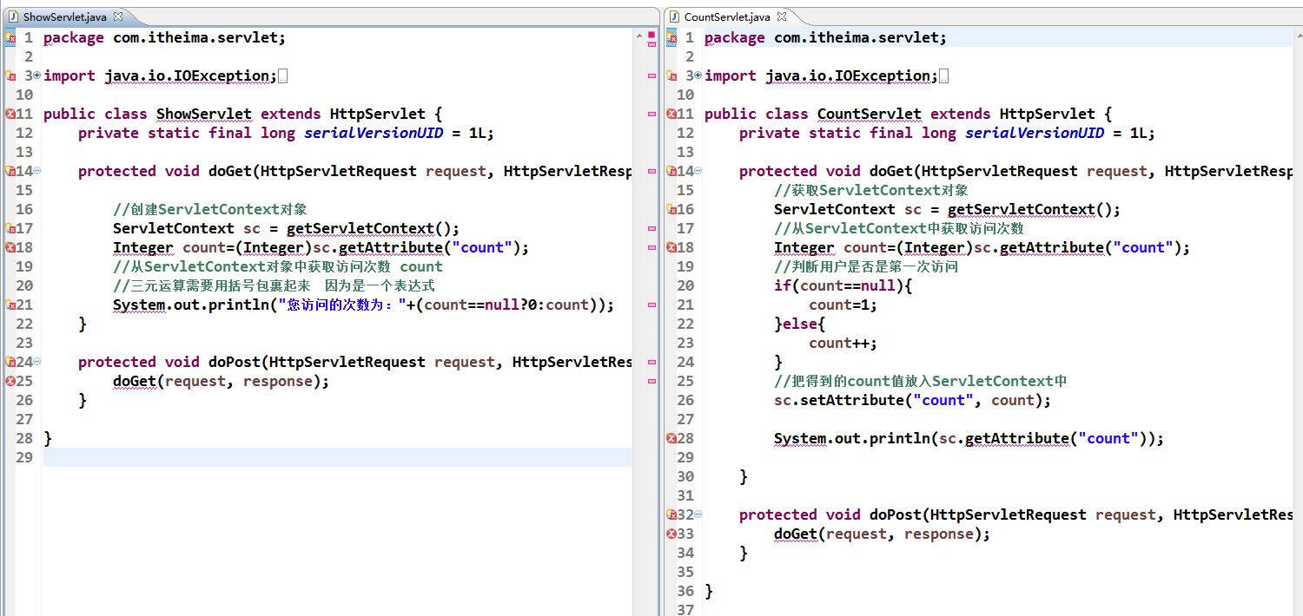

下载功能的实现
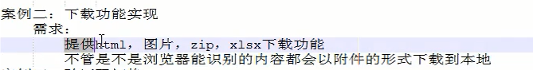
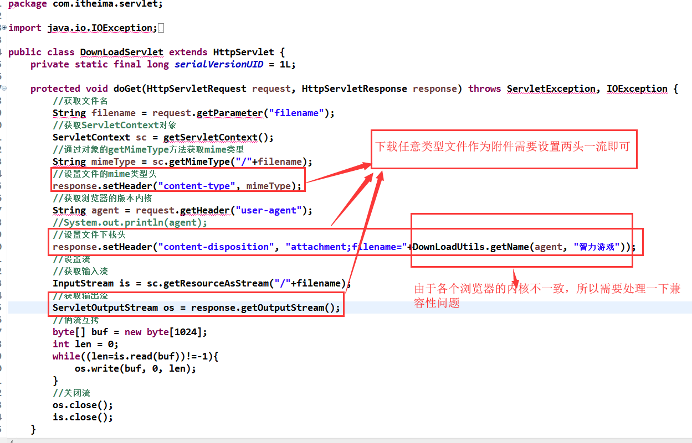
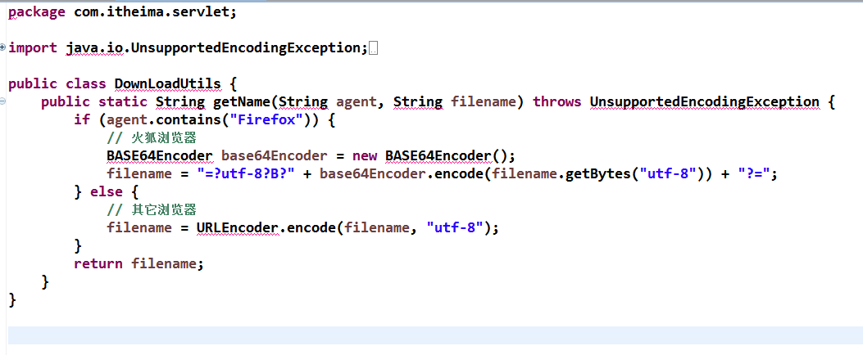

验证码的切换
每次重新生成一张，见目录下的java文件

